第二场“线上图书荐购”活动
操作指南

一、活动时间：2024年4月7日-4月30日
二、活动网址：http://www.sanxinbook.com/
三、登录用户名：见下表
登录密码为：123456
序号 | 学院 | 用户名
1 | 护理与康养学院 | lzhlyky
2 | 基础医学院 | lzjcyxy
3 | 医学技术学院 | lzyxjsxy
4 | 食品与药品学院 | lzspyypxy
5 | 机电工程学院 | lzjdgcxy
6 | 汽车与轨道交通学院 | lzqcygdjtxy
7 | 信息工程学院 | lzxxgcxy
8 | 会计学院 | lzkjxy
9 | 电商物流学院 | lzdswlxy
10 | 文化与旅游学院 | lzwhylyxy
11 | 戏曲艺术学院 | lzxqysxy
12 | 文物保护考古学院 | lzwwbhkgxy
13 | 城建学院 | lzcjxy
14 | 马克思主义学院 | lzmy
15 | 体育教学部 | lztyjxb
16 | 公共基础教学部 | lzggjcjxb
17 | 继续教育学院 | lzjxjyxy
18 | 国际学院 | lzgjxy
19 | 创新创业学院 | lzcxcyxy
20 | 教辅部门 | lyzyjf
21 | 党政群部门 | lyzyxz

表1

四、选书流程:
(一）登录：点击右上角【登录】
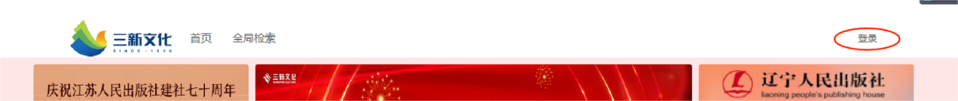
选择【登录】→输入【机构】“洛阳职业技术学院”→输入【用户名】→输入【密码】“123456”登录。
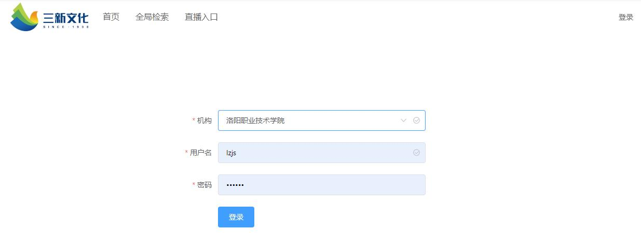
- 荐购
1.荐购入口

1.1 地方版专题入口
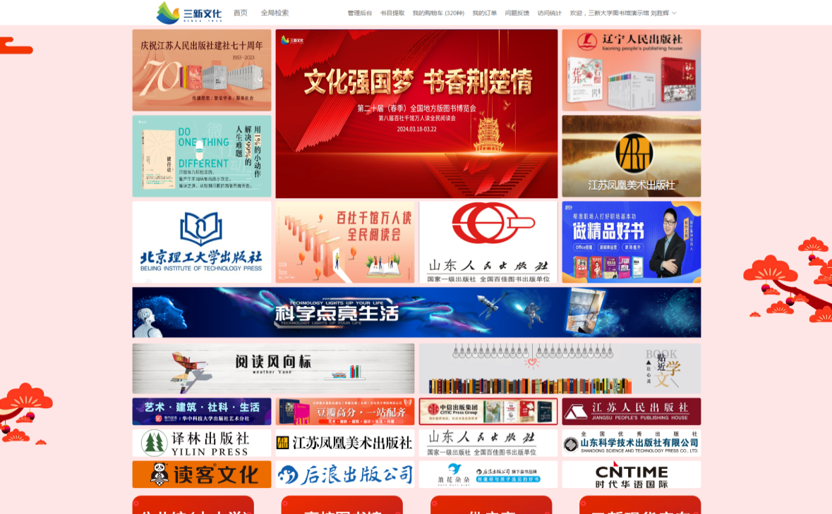

1.2公共馆、高校馆、供应商期货、三新现货四大选书入口
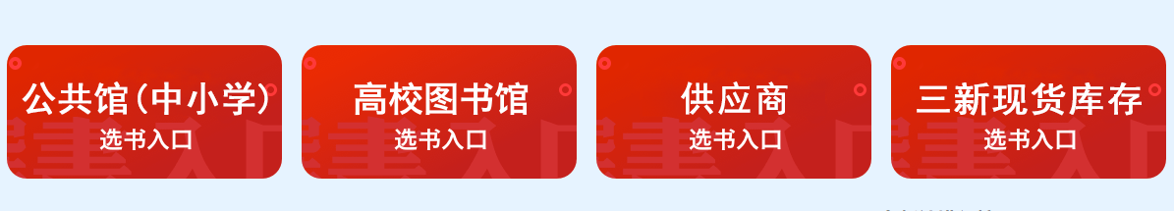

1.3出版社特色活动区选书入口
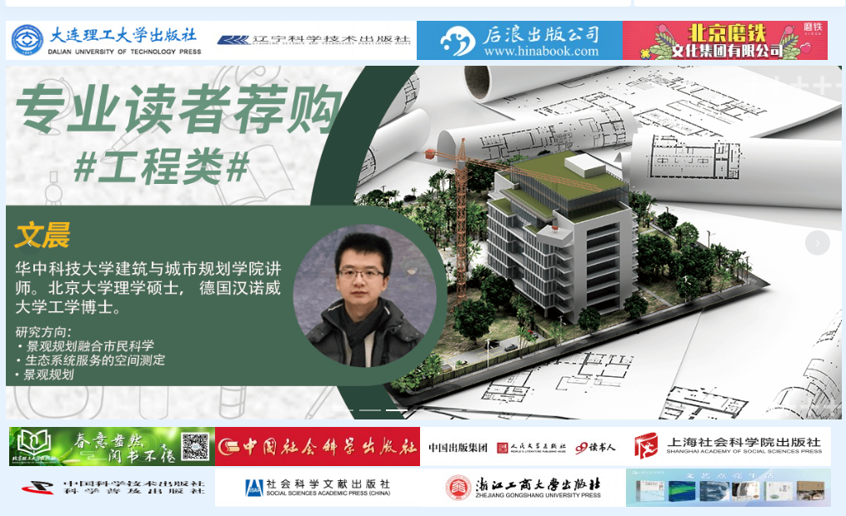

1.4热门推荐：展示重点书目，点击进入书目详情及采购界面
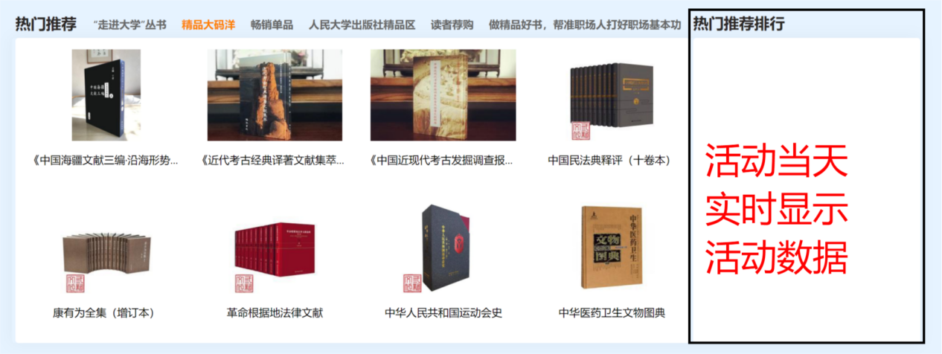

1.5销量榜：展示出版社单社销量、单本图书销量榜单；
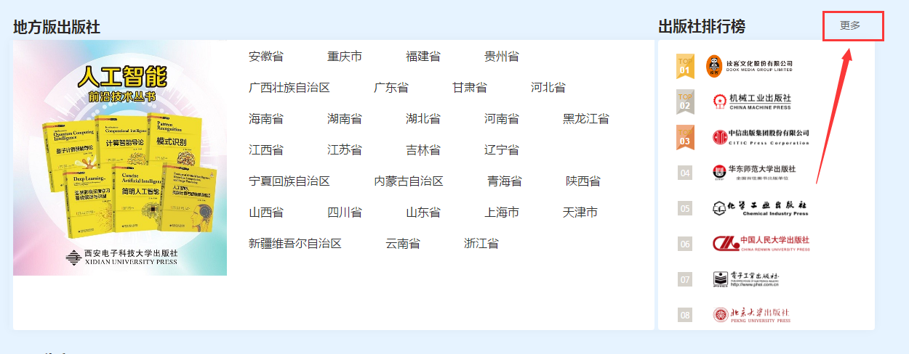
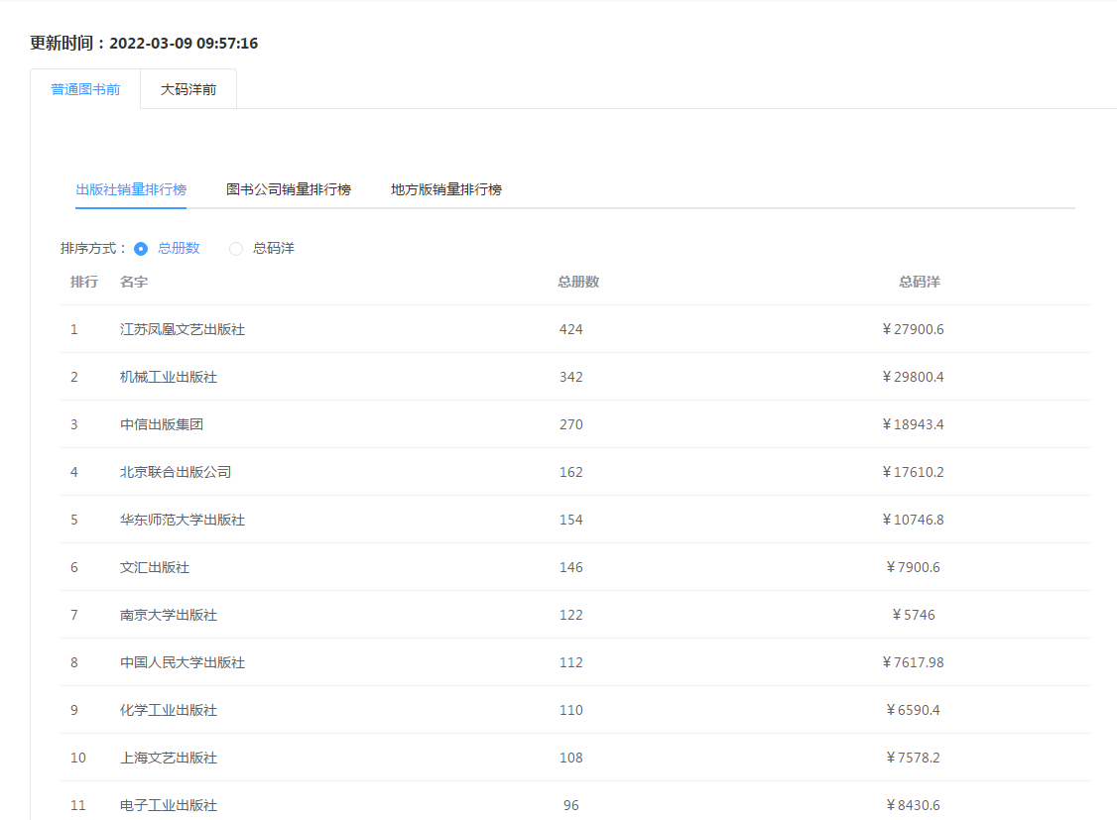

2.选购

2.1 任意书单、分类界面点击进入书目列表页，点击将您心仪的图书“加入采购”
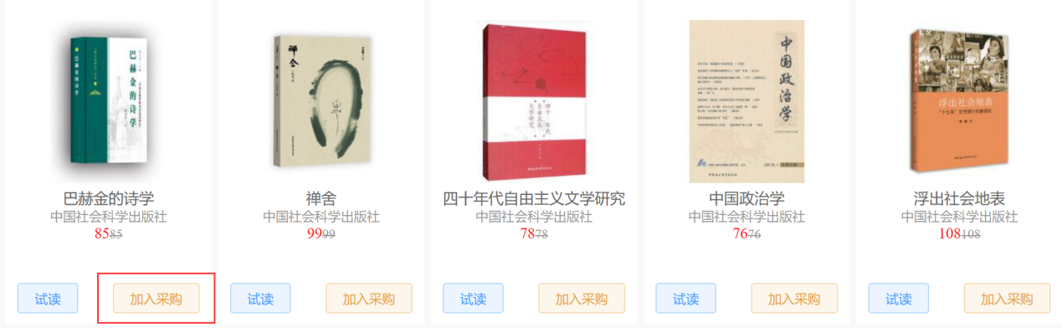

2.2我的购物车：任意界面点击页面右上方我的购物车，查看已经选购的图书；


2.3确认采购单：✔全选，点击确认采购单，即可完成线上选购；
